Mapa 1
Map 1

Zahraniční obchod se sousedními státy v listopadu 2013
External Trade with Neighbouring Countries, November 2013

v mld. Kč FOB/CIF (běžné ceny)
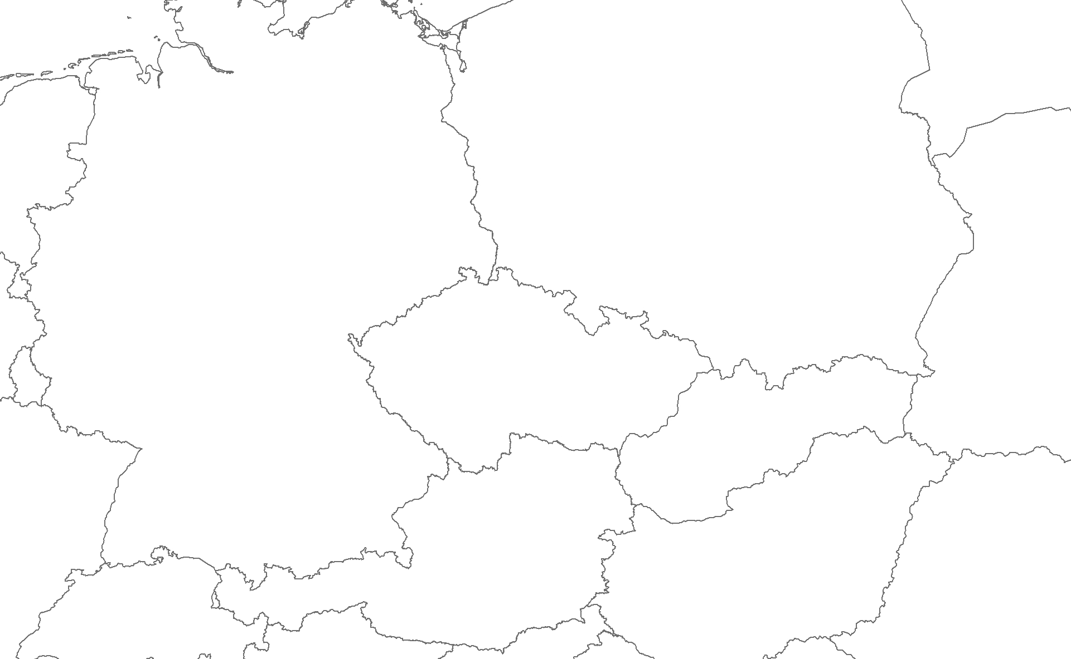 CZK billion FOB/CIF (current prices)
26,6
14,7
11,9
13,4
8,1
5,3
95,6
67,9
27,7
17,2
19,3
-2,1
Bilance
Balance
Dovoz
Imports
297,7
259,0
38,7
Německo

Germany
Polsko

Poland
Vývoz
Exports
Rakousko

Austria
Slovensko

Slovakia
Česká republika

Czech Republic

